北京中医慢性病防治产业发展促进会
北京延康疼痛医学研究院
北京世纪仁康疼痛医学研究院

（国家级Ⅰ类继续教育项目）
新中医望诊特色诊疗暨新四诊（手诊面诊眼诊耳诊）精修班
各级有关医疗机构及从业医师：
中医的望诊历史悠久，至今仍为中医所沿用，前人为后人的学习、思考、实践留下了丰富宝贵的经验.望诊的依据是中医基础理论随着医学的发展，病理学、遗传学、现代生物全息理论、系统论、模糊论等也为中医的望诊提供了可靠的理论依据.研究者们在实践中又有许多新发现，使望诊得到了迅速发展.本次课程侧重于中医耳诊、面诊、眼诊、手诊要点、相应知识及方式、方法、注意事项等；各种诊断方法的实际操作要求及操作练习。
为进一步推广新中医特色诊疗，更好地推动和发展中医的诊疗技术，加强全国各地区中医诊疗医疗单位及其从业医师的交流与合作，由北京中医慢性病防治产业发展促进会主办，北京世纪仁康疼痛医学研究院联合北京延康疼痛医学研究院承办，特面向全国推广举办“2018年第九期全国新中医望诊特色诊疗暨新四诊（手诊面诊眼诊耳诊）精修班”。决定于2018年7月4日至8日在江西省南昌市举办，现将有关事项通知如下：

一、手诊疗法
1、手诊疗法概况
在诸多望诊中，手诊最为神秘，但掌握之后，对疾病的诊断更加准确快速，省时省力，便于实践.手诊技能已经在美容、保健行业广泛应用，且深受营销人员、消费者喜爱，但是也存在理论不系统、知识点零散等问题，不利于手诊技能的健康发展.为了让初学者得到系统全面的学习，让有经验者巩固基础知识，系统掌握手诊的基础理论和方法，本院安排资深中医手诊专家亲自面授.
2、手诊疗法培训内容
专家讲师将在课程中传授自己多年来手诊实战经验，系统讲授中医手诊理论，并结合多年临床实践，使学员在最短的时间内有条理地掌握最多的知识和技能，为课后的实践和提高提供强有力的指导.
手诊手疗特点、手诊方法的分类、手掌反射区定位法、手指反射区定位法、手背反射区定位、五指诊断、手部按摩手法、讲授腰椎病的调理方法、颈椎病的调理方法、腿部不适调理方法、高血压调理方法、心脑血管疾病的调理方法等；
气色、指形、指甲、甲半月、全息位点、手掌经络全息诊疗法，第二掌骨桡侧全息穴位群诊断，掌纹诊病，掌纹时间流年测算法，掌中八卦九宫划分.

二、面诊疗法
1、面诊概况：
现代面诊法是在中医学理论指导下，结合生物全息论发展起来的.因此在面部相应脏器分布、诊察方法上与传统中医面诊有所不同.身体的异常变化，可能发生在面部变化出现之前或之后.检查面部，可发现有骨的形状、肌肉紧张度、弹性、收缩力的变化，还可有肿胀、皱纹、结痂、缺陷、面部皮肤颜色改变及充血、疼痛等.如欲知哪一脏器有病，只要看一下面部所表示的部位，有无上述异常变化即可查明其对应脏器有哪些疾病.
面部的变化与内脏的疾病息息相关，当内脏发生病变，即在面部有所反映.因面部为脏腑气血的外荣，又为经脉所聚，《灵枢邪气脏腑病形》曰：“十二经脉三百六十五络，其气血皆上于面而走空窍.”中医认为，人体五脏六腑在面部都有一定的反射区，而脸面就是脏腑的外衣.面诊就是通过观察这些部位神、色、形态等的变化来判断五脏六腑各个部位的健康状况.这一方法在被用于疾病诊断时非常灵验，被称为“神明之术”.
2、面诊培训内容：
通过学习让大家见证面诊的神奇，了解看相知病的基本原理和基础知识，各种常见病的外相，面部斑、线、点、痣诊病解析，全息整体的缩影，观鼻测病，观额看病，皱纹诊断，色斑诊断，眼袋诊断，脸部各部位症状表现，30个写在脸上的健康密码；表现观察面部色泽，五脏与五色，五脏六腑在面部分布定位和经络在面部循行部位，面部诊断，面诊的要求和注意事项.

三、眼诊疗法
1、眼诊的培训内容
彭静山教授根据《内经》理论，十二经脉与眼的关系，以及东汉时华佗的"观眼识病"法所述："目形类丸，瞳神居中而前，如日月之丽东南而晚西北也。内有大络穴，谓心、肺、脾、肝、肾、命门各主其一；外有旁支细络，莫知其数。皆悬贯于脑、下连脏腑、通畅气血往来，以滋于目，故凡病发则有形色丝络显见，而可验内之何脏腑受病也"。从而得出了看白睛上的血丝来诊断全身疾病的方法。经十多年来几万只眼睛的实践，达到了只要扒开眼皮一看，就能知道病在某经、病程长短、病势轻重、病情消长、病因寒热虚实等。并且还可知疾病原发在某经，现在是否传经，传经以后，原发的那经是减轻还是加重，以及病的来龙去脉，预后转归等等，部可以在两三分钟内一目了然。
本次眼诊课程讲授的观眼识病法，主要用肉眼观察在双眼各区穴出现的血丝颜色(鲜红、紫红、深红、红中带黑、红中带黄、淡黄、浅淡、暗灰等)，形态(根部粗大、曲张、怒张、延伸分岔、隆起一条、模糊成片、垂露)的变化来判断全身疾病。在内科诊断中具有重要的意义,因为可以从其变化诊断出正邪的盛衰、病邪的部位、病势的进退及治疗得当与否。《灵枢·大惑论》云:“五脏六腑之精气,皆注于目而为之精。”可见眼睛与脏腑的关系非常密切。古代就有五轮归属五脏的方法,具体是:风轮属肝,气轮属肺,肉轮属脾,血轮属心,水轮属肾。

四、耳诊疗法
1、耳诊概况
耳诊疗法是指通过耳廓诊断和治疗疾病的一种方法，是中国古老的针灸学的一个重要组成部分，是中国医学宝库中的一份珍贵遗产，现代耳穴诊治法已成为一门新学科——耳医学.耳与内脏器官存在密切关系，内脏疾患时在耳廓上有相应的全息位点出现，耳廓形如胚胎倒影，它包含着人体的全部信息（生物全息理论）.用耳穴治疗的病种达200余种，这些病症涉及内、外、妇、儿、五官、骨伤科，不仅能够治疗功能性疾病，而且可以治疗器质性疾病，并用于防病、美容、保健、抗衰老、戒烟、戒酒等.
2、耳诊疗法培训内容
耳诊的理论依据，通过耳诊疗法针对损容性疾病的穴位应用、减肥常用耳穴的定位
及主治和功用，常见疾病在耳廓上的反应，耳廓的脏腑分属，耳穴诊疗防治疾病的奥秘、特点及作用，耳穴减肥的取穴原则及特色治疗，耳穴治疗选穴配穴原则.

五、【本次培训班特色】
1、最大特点：姜军作老师已然研究出解开四诊之钥匙，从此四诊不再抽象，让你快速诊断各种常见病、以及所在病位.（荣获大量学员一致好评之作）
2、本班为精英教学模式，人数控制在30人左右，确保让每个学员都可以学会，专家和学员同台操作，“手把手”互动教学，直到学会为止，结业后即可独立开展工作.

六、【培训对象】
个人门诊医生、各级医院针灸科、中医科、骨伤科、理疗科、疼痛科、康复科、从事推拿、软组织损伤、脊椎病、理疗、骨伤、康复、针刀、内科、外科、妇科、等科室医师、理疗师和从事针灸技术、教学、科研机构，以及从事针灸保健、养生馆，减肥、美容行业从业人员等.中医爱好者和保健师.

七、【授课专家简介】
姜军作 医学博士，中西医结合博士后，主任中医师，针灸科主任，中国针灸学会临床分会理事，中国针灸学会临床分会肥胖病委员会主任委员，大连市整形美容学会美容中医组组长”擅长针灸减肥、经络埋线减肥、中医美容、中医及针灸治疗内分泌及代谢疾病、针灸治疗女性月经病等；1999年毕业于山东中医药大学针灸推拿学专业，后顺利于南京中医药大学针灸推拿学专业硕士及博士毕业.从事针灸治疗肥胖和美容性疾病已十余年，拥有丰富的临床经验.获教育厅优秀成果奖，大连市科技进步奖，江苏省科技进步二等奖，大连大学优秀教师，承担国家及省级课题7项.发表学术成果专著5部.近5年发表刊登在权威学术杂志论文十余篇.

八、【郑重承诺】
凡参加我院举办的新中医特色诊疗暨新四诊（手诊面诊舌诊耳诊）精修班学员，均可享受一次交费终身免费复训的待遇！

九、【培训证书】
1. 学员结业后颁发结业证书，并授予国家Ⅰ类继续教育学分10分.
2．颁发证书：请带2寸彩照2张，身份证复印件及职称证、学历证、执业医师证复印件各1份（注册学员档案信息、颁发结业证、学分证及上网认证用）

十、【培训事项】
培训时间：2018年7月4日—7月7日（7月3日全天报到）学期：4天 。
培训地点：江西省南昌市
培训费用：人民币4600元（包括：资料费、证书费、合影以及终身免费复训的费用）。食宿由会务组统一安排，费用自理，也可自行安排。
新学员提前注册缴纳报名费200元，可优惠400元，现场补交4000元，即总费用4200元.
1、参加学习的学员必须以电话、短信、邮箱或其他方式报名注册.
2、提前注册缴费者，开班前需提前联系，带好缴费单据，报到时直接扣除.
3、为保证培训质量，本班有名额限制（30人），以报名先后顺序安排席位，敬请谅解.

十一、【报名及咨询方式】
报名及联系方式：13261895815 13240078157 联 系 人：马可 白宇
网址：www.renkangyx.com 世纪仁康疼痛医学网
QQ咨询：3169359920 微信号：13261895815 、13240078157
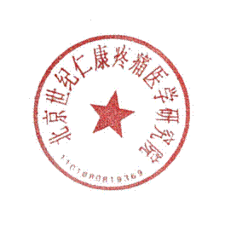
☆特别提示：为提高培训质量，此次学员名额有限，
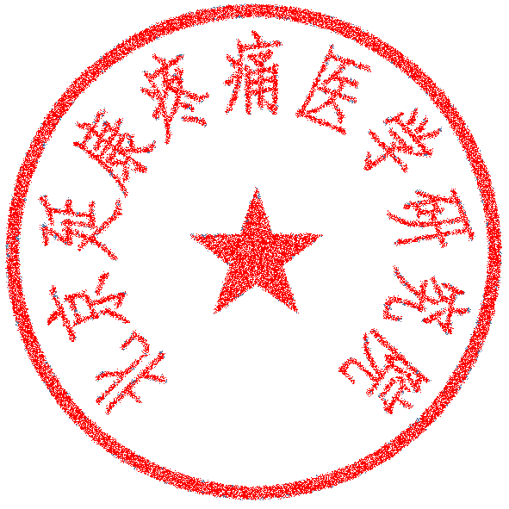
为保证您的席位，请收到此通知后及时报名！

北京世纪仁康疼痛医学研究院 北京延康疼痛医学研究院
二零一八年三月六日 二零一八年三月六日

